|  |  |  |
| --- | --- | --- |
|  | **Carátula para entrega de prácticas** | |
| Facultad de Ingeniería | | Laboratorio de docencia |

Laboratorios de computación

salas A y B

|  |  |
| --- | --- |
| *Profesor:* | Cruz Carlon Juan Alfredo. |
| *Asignatura:* | Fundamentos de programación. |
| *Grupo:* | 1107 |
| *No de Práctica(s):* | 12 |
| *Integrante(s):* | Arredondo Cano Ivana  Nápoles Vázquez Erica Yoselin  Ramirez Alvarez Ana Carolina  Zavala Perez Vianey Michelle |
|  |  |
|  | 2018-1 |
| *Semestre:* |
| *Fecha de entrega:* | 29/Noviembre/2017 |
| *Obervaciones:* |  |
|  |  |

CALIFICACIÓN: __________

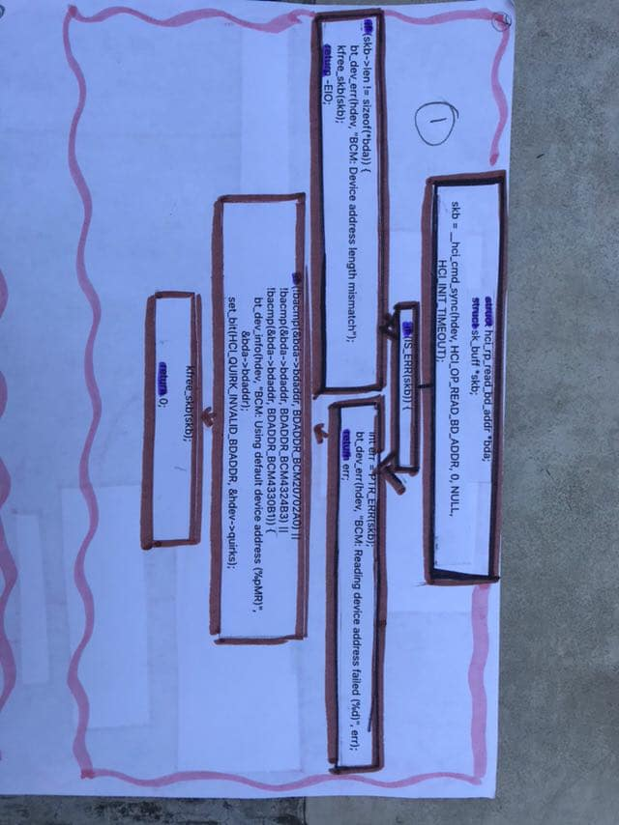Primer programa

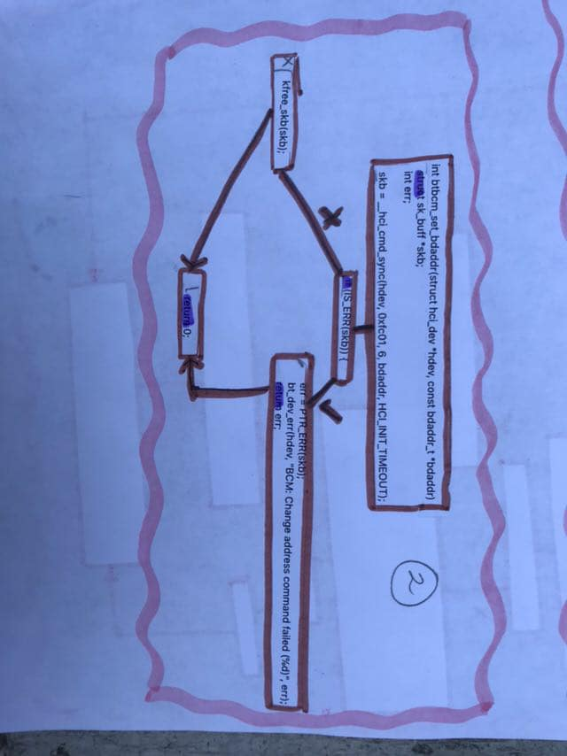

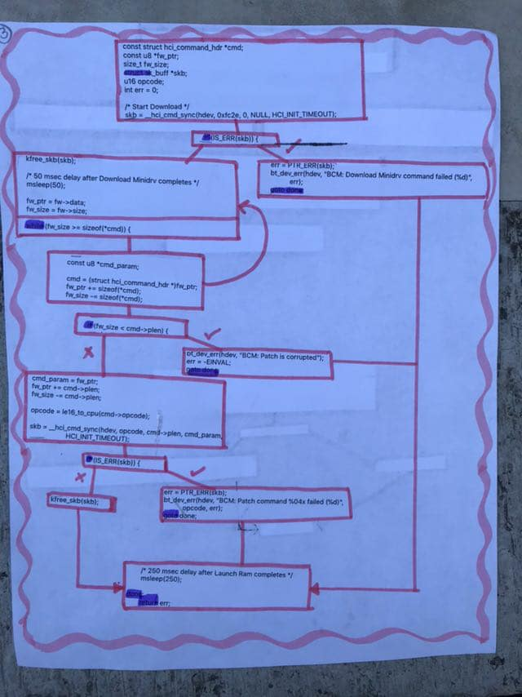

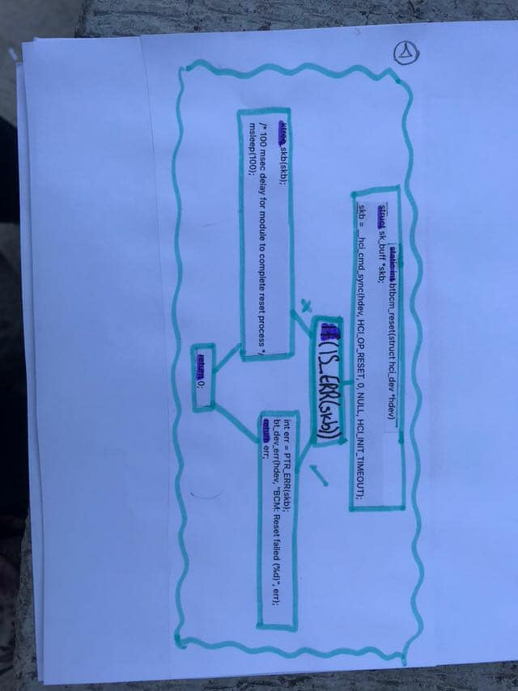

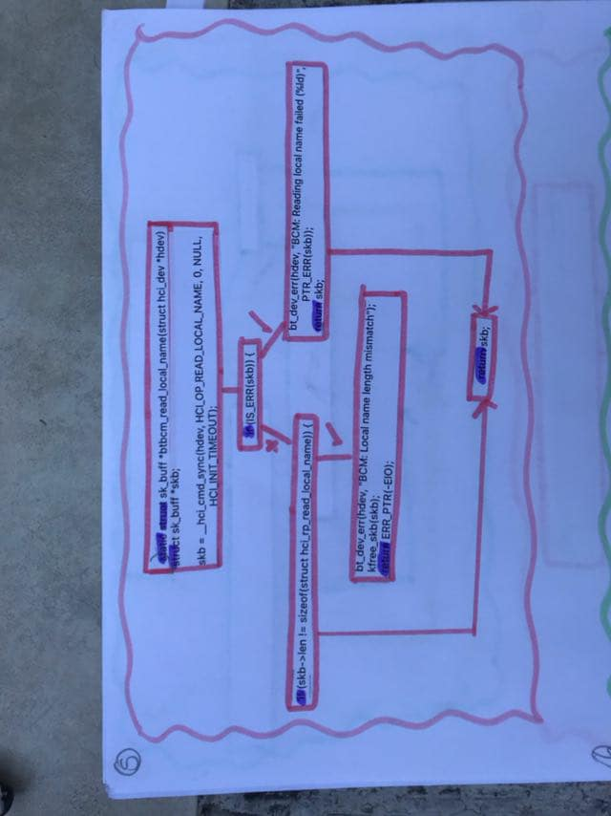

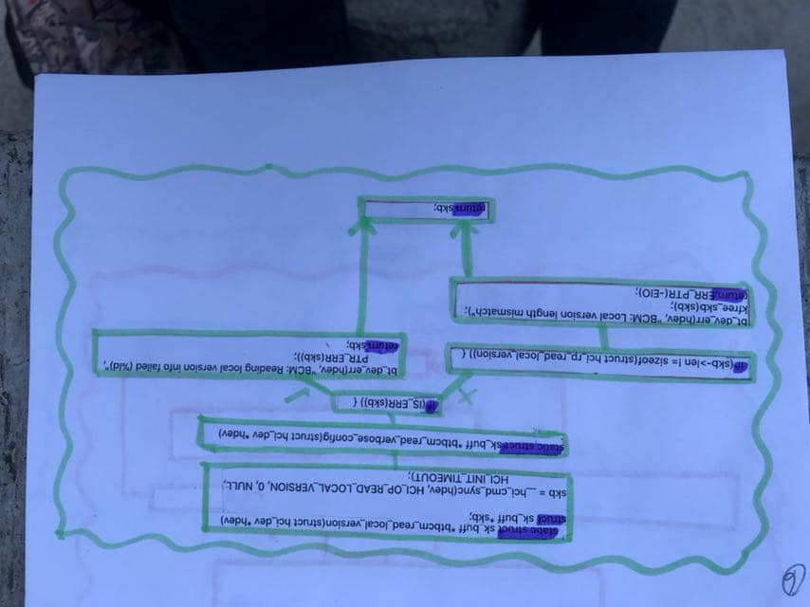

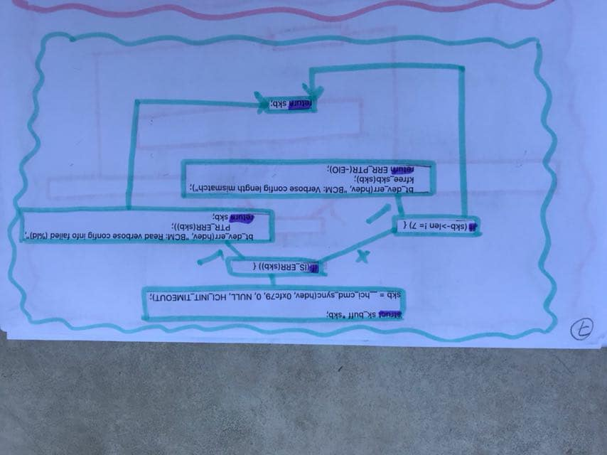

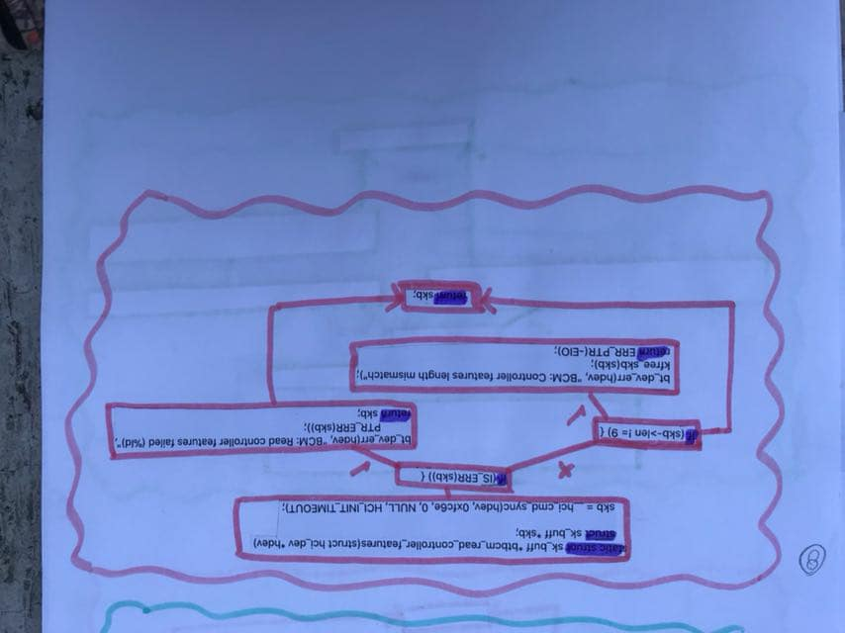

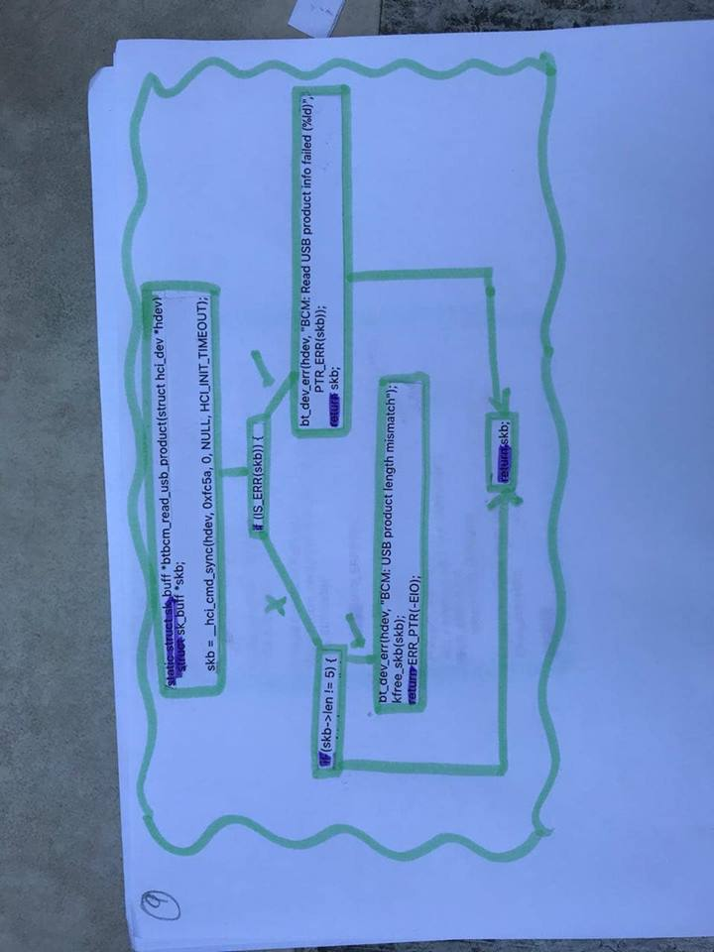

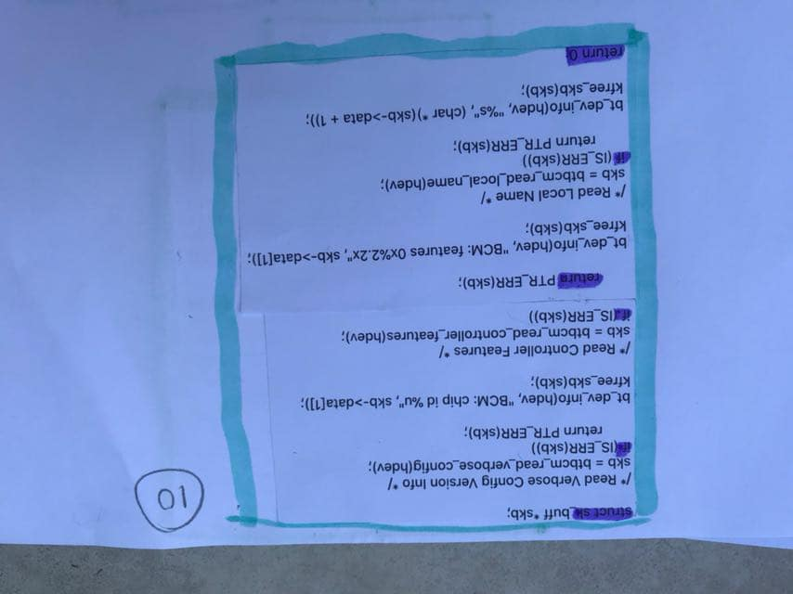

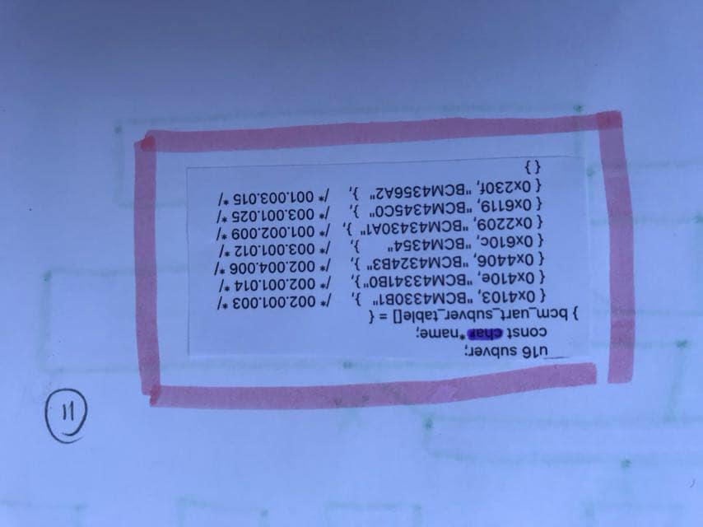

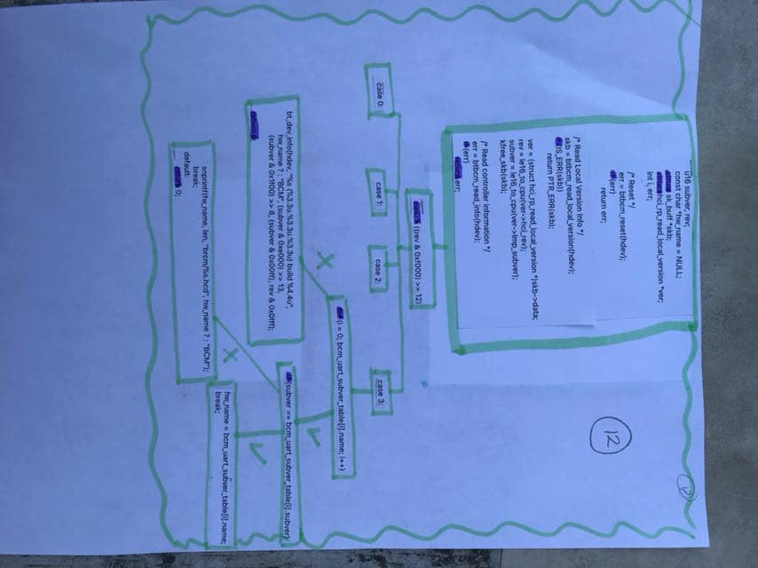

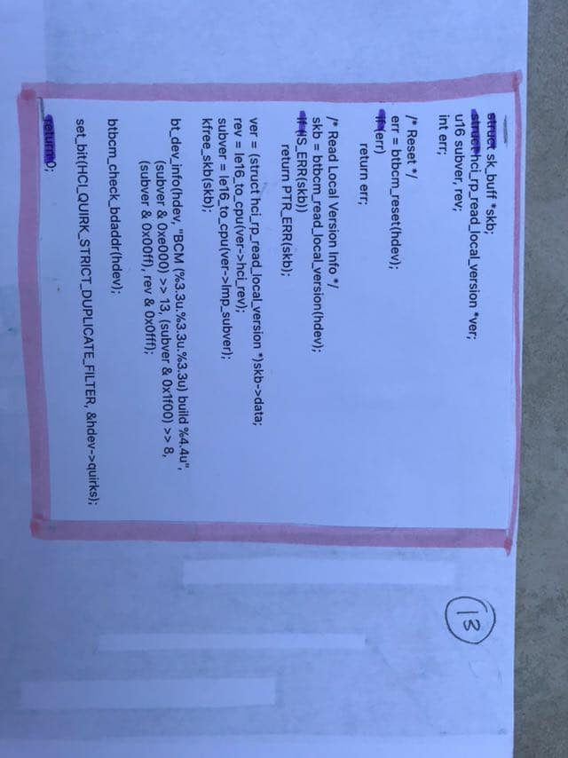

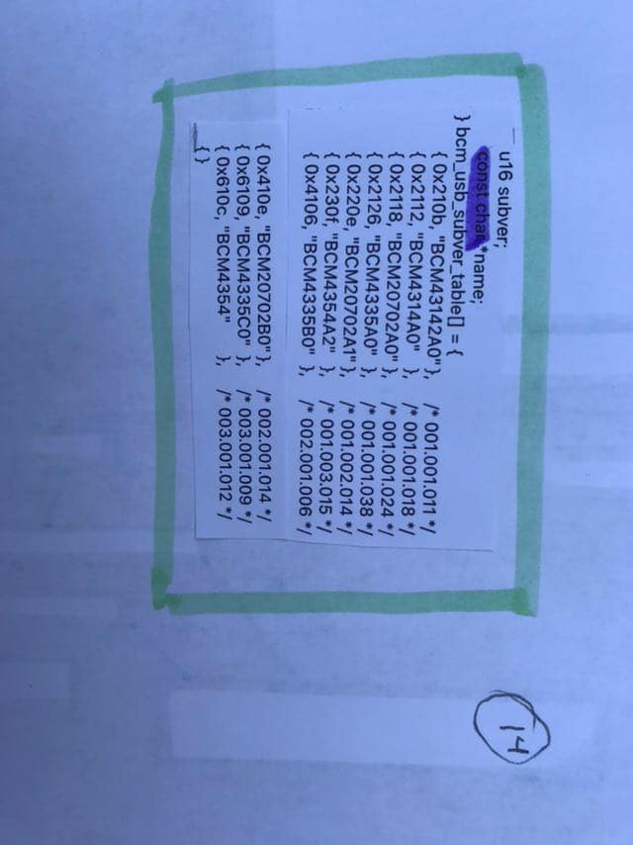

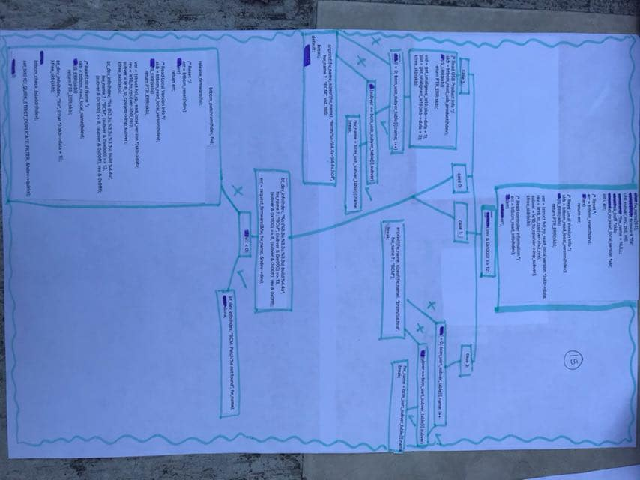

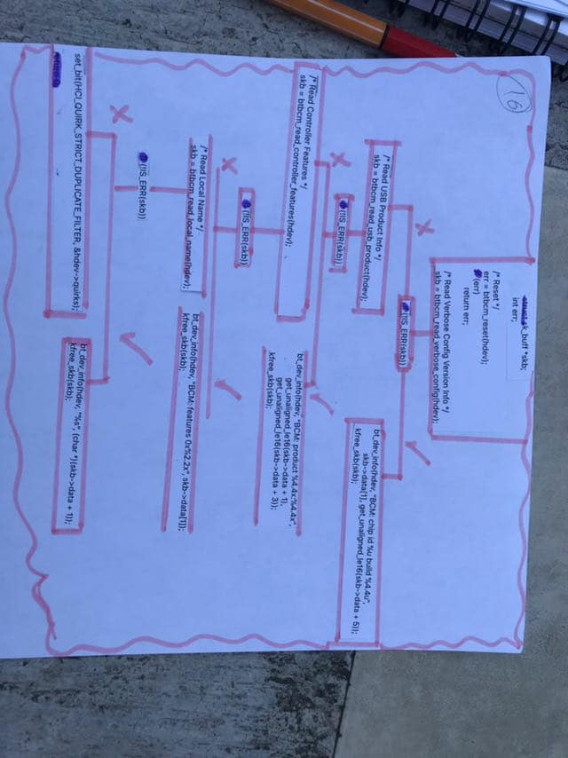

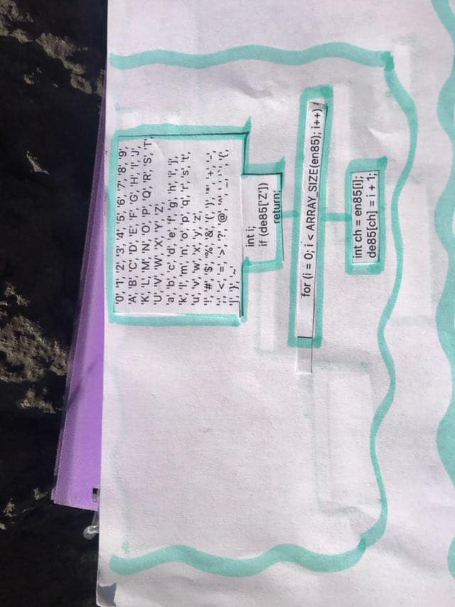Segundo programa

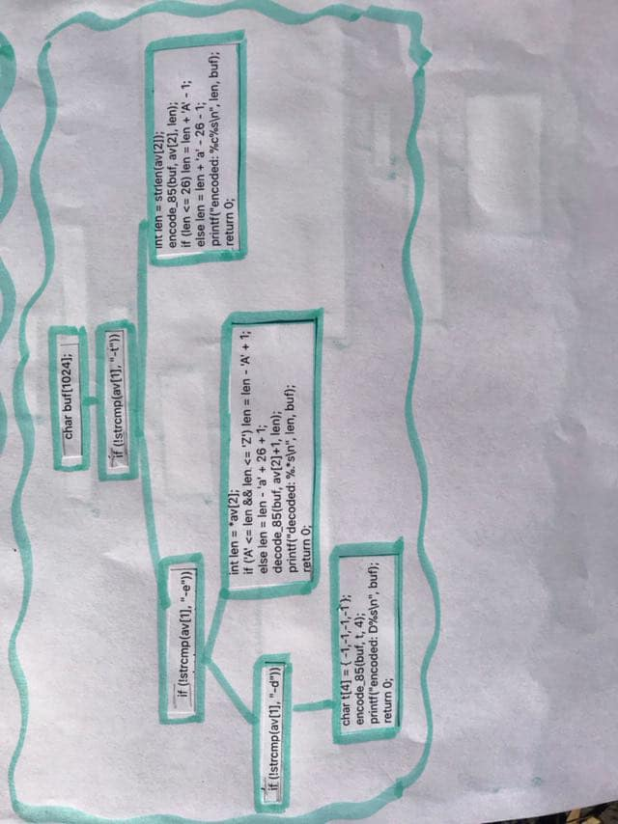

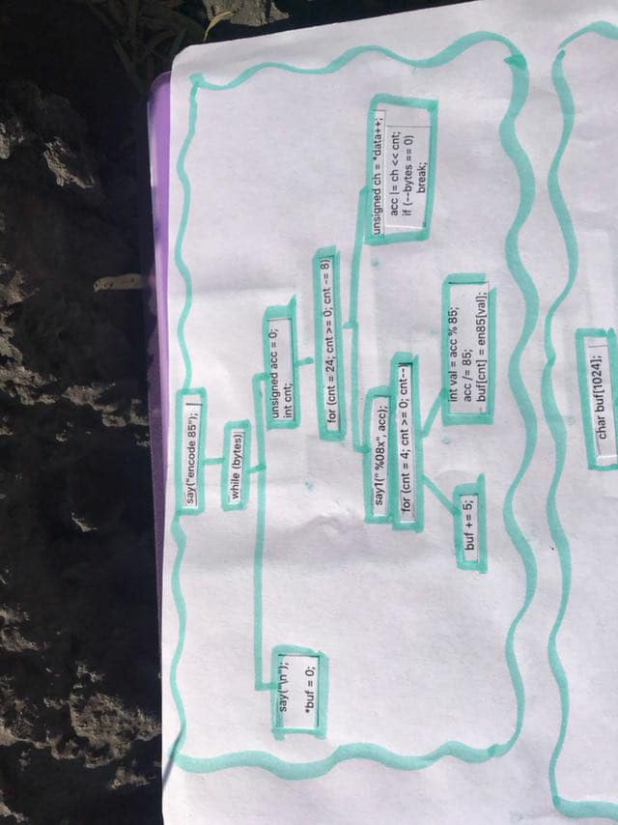

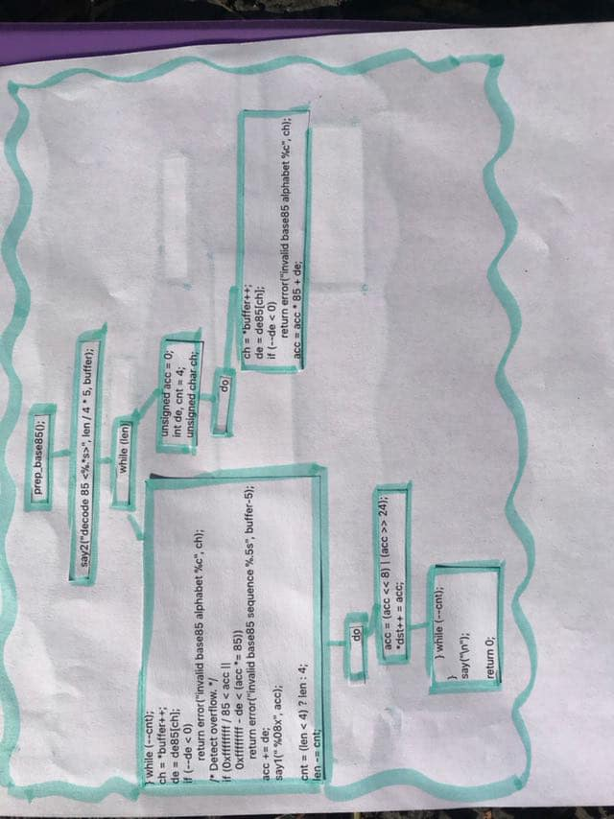

Las funciones llamadas estan subrayadas en cada diagrama.